《敦煌学辑刊》来稿撰写格式

一、纸质正文用宋体五号字，独立引文用楷体五号字，设置1.5倍行距。
二、请规范使用简体字，一律使用新式标点符号。
三、文内所分层级，依次标示为“ 一、二、三……”“(一) (二) (三) ……”“1. 2.3.……”“(1)(2)(3)……”。
四、文中首次涉及某古代年号时，括注公元纪年，如：建元元年(前140)、武德九年(626)。
五、独立引文每段首行前空四格，回行前空二格。 所有引文均须核实无误，援据版本当力求精善，征引“二十四史”等基本典籍，应关注是否已有最新点校修订本。
六、注释采用页下注，收稿日期、基金项目、作者简介等信息标注于首页第一个注上面。如：
收稿日期：
基金项目：
作者简介：
文章题目之下标注作者、回行在圆括号内注明作者单位（至二级单位）、单位所在省份、城市、邮编。如：
西汉敦煌郡移民研究
魏迎春 郑炳林
（兰州大学 敦煌学研究所，甘肃 兰州 730020）
七、正文中的注码置于逗号、句号之前或引号之后，独立引文的注码置于文末标点之后。注释中古籍之卷数用中文数字(序数词用简式)，丛书、套书之册数及刊物之辑、卷、期、号、页数等均用阿拉伯数字。注释不避重复，勿用“同注几”“同上注”“同前注”等形式。体例如下：
（一）征引基本典籍的整理本( 如“二十四史”、《资治通鉴》等)，首次出注时须注明作者、书名、卷次、篇章、出版机构、出版时间、页码等，再次出注时省去出版机构、出版时间。如：
[汉]司马迁撰《史记》(点校本二十四史修订本)卷8《高祖本纪》，北京：中华书局，2014 年，第435页。
(二)征引敦煌文献，编号按照通行准则，如英藏敦煌文献用S.、法藏敦煌文献用P.、俄藏敦煌文献用Дx、Ф、中国国家图书馆藏敦煌文献用BD，首次出注时须注明图版或录文所据，如：
P.2005《沙州都督府图经》，图版见上海古籍出版社等编《法藏敦煌西域文献》第1册，上海：上海古籍出版社，1995年，第43—64页。
S.3393《王梵志诗一卷》，录文见郝春文主编《英藏敦煌社会历史文献释录》第16卷，北京：社会科学文献出版社，2020年，第159—181页。
S.10《毛诗郑笺》，图版见中国社会科学院历史研究所等编《英藏敦煌文献（汉文佛经以为部份）》第1卷，成都：四川人民出版社，1990年，第1—3页。
（三）征引一般古籍的整理本，首次出注时须注明作者、整理者、整理方式、书名、卷次、篇章、出版机构、出版时间、页码等，再次出注时省去出版机构、出版时间。如：
[宋]司马光编著，[元]胡三省音注《资治通鉴》卷22汉武帝征和二年，北京：中华书局，1956年，第372页。
[唐]李德裕撰，傅璇琮、周建国校笺《李德裕文集校笺》卷19《谢恩改封卫国公状》，北京：中华书局，2018年，第456页。
提婆译《增一阿含经》卷36，《大正藏》，第2册，第750页。
(四) 征引今人论著，首次出注时须注明作者(外国作者前加方括号标示国籍)、书名、出版机构、出版时间、页码等，再次出注时省去出版机构和出版时间。 如：
钱钟书《谈艺录》(补订本)，北京：中华书局，1984年，第1—5页。
唐长孺《北魏的青齐土民》，收入氏著《魏晋南北朝史论拾遗》，北京：中华书局，1983年，第104—107页。
[日]尾崎康著，乔秀岩、王铿编译《正史宋元版之研究》，北京：中华书局，2018 年，第604页。
(五) 征引期刊、集刊论文，首次出注时须注明作者、文章名、刊物名、刊期、页码等，再次出注时省去刊物名和刊期。 如：
魏迎春、郑炳林《西汉敦煌移民研究》，《敦煌学辑刊》2021年第1期，第41-49页。
杨铭《吐蕃时期沙州永寿寺研究二三题》，武汉大学中国三至就世纪研究所编《魏晋南北朝隋唐史资料》第38辑，上海：上海古籍出版社，2018年，第197—212页。
（六）论文中使用图版时应注明图片在文中的序号、图片内容、图片出处等。同时以附件形式附上原图。如：
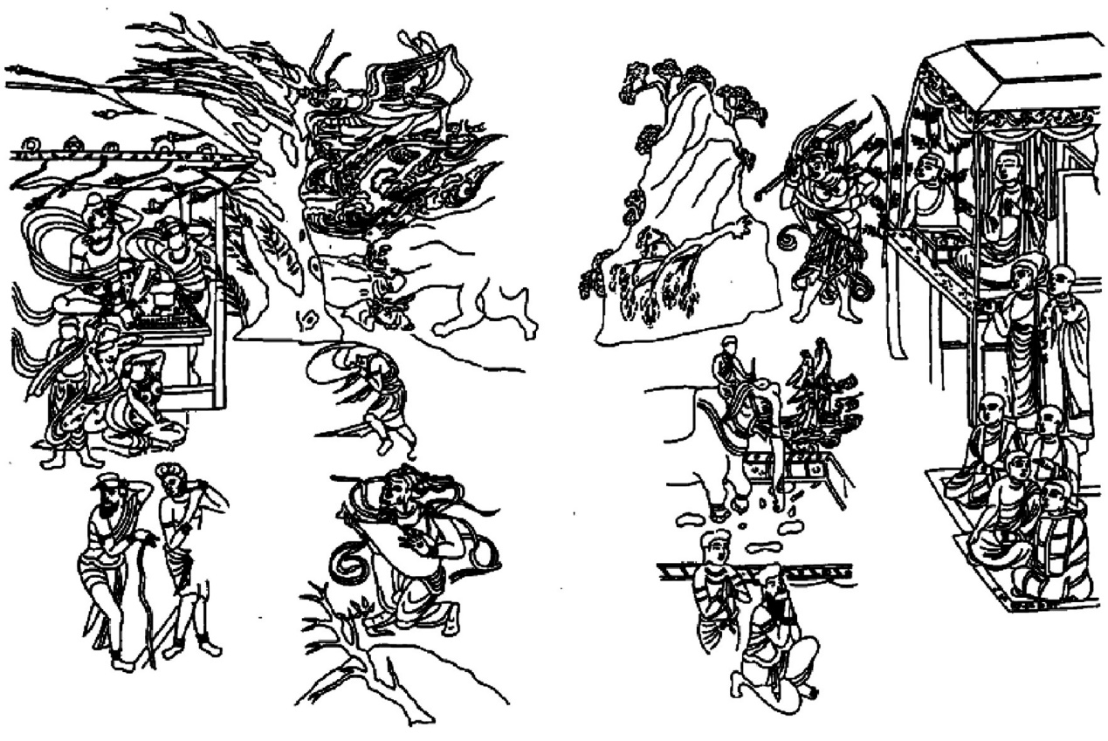
图3 莫高窟初唐第335窟西壁龛内《劳度叉斗圣变》线描图
（采自殷光明《从〈祇园精舍图〉到〈劳度叉斗圣变〉的主题转变与佛道之争》，《敦煌研究》2001年第2期，第9页）

（七) 征引外文论著，可依照中文格式，论著名使用斜体。如：
M. I. Finley, Politics in the Ancient World, Cambridge University Press, 1979, pp. 11-12.
八、文章题目须配英文翻译。专题论文请附500字左右提要及3—5个关键词。

